Od upałów do przymrozków: (nie)typowa wiosna okiem klimatologa

Najpierw majówka rozpieściła nas letnią pogodą, a potem nadeszło duże ochłodzenie i ujemne temperatury przy gruncie. Czy pogoda „oszalała”? Przecież klimat nam się ociepla, kurtki i ciężkie buty już dawno pochowane w szafach, na targowiskach i w sklepach ogrodniczych w najlepsze trwa sprzedaż rozsad roślin ciepłolubnych, zwłaszcza pomidorów i papryk, a tu znowu przymrozki?! Co wy, klimatolodzy, zrobiliście z tą pogodą? Odpowiedź na te pytania w poniższym artykule.

Początek maja 2024 przyniósł nam prawie letnią pogodę, którą mogliśmy się cieszyć podczas tegorocznej majówki. Ciepła i słoneczna aura zachęcała do aktywnego odpoczynku na łonie natury. Niestety, wraz z końcem wolnych dni pogoda uległa znacznemu pogorszeniu – spadek temperatury o ponad 10°C, pochmurno i deszczowo. Instytut Meteorologii i Gospodarki Wodnej wydał ostrzeżenia o przymrozkach przygruntowych. Czy to normalne w maju?

Zimni ogrodnicy

Ochłodzenie przypadające mniej więcej w połowie maja to zjawisko doskonale znane rolnikom i działkowcom (ale nie tylko), jako tzw. „zimni ogrodnicy”. Pojawia się ono dość regularnie, choć czasem przyjdą kilka dni wcześniej, a czasem kilka dni później.

Skąd się biorą „zimni ogrodnicy”? Skoro mieszkamy w strefie wiatrów zachodnich, to najczęściej nad Polskę napływają masy powietrza z zachodu, które zwykle w zimie przynoszą nam ocieplenie i opady, a latem – ochłodzenie i opady. Rzadziej mamy adwekcję zimnego powietrza z północy czy ciepłego z południa. Jednak wiosną w Europie dochodzi do takich zmian cyrkulacyjnych, które ułatwiają częstszy napływ chłodniejszych mas powietrza przynoszących nam spadek temperatury, a także opady i przymrozki.

Napływ zimnego powietrza z północy zazwyczaj przypada w dniach, w których imieniny mają: Pankracy – 12 maja, Serwacy – 13 maja, Bonifacy – 14 maja. Stąd wzięło się przysłowie ludowe: „Pankracy, Serwacy, Bonifacy to źli na ogrody chłopacy”. Inne przysłowia mówią: „Przed Pankracym nie ma lata, po Bonifacym mróz ulata” czy „Jak się rozsierdzi Serwacy, to wszystko zmrozi i przeinaczy”. Następnie 15 maja, w imieniny Zofii, mamy „zimną Zośkę” (również znaną w przysłowiu „Święta Zofija kłosy rozwija”), która teoretycznie kończy falę majowych chłodów, umożliwiając siew i sadzenie roślin ciepłolubnych (https://mwmskansen.pl/).

Teoretycznie, bo obserwacje meteorologiczne pokazują nam nieco bardziej skomplikowany obraz majowych przymrozków, o czym można poczytać w pracach naukowych prowadzonych przez niektórych badaczy (Kołodziej i in., 2004, Matczak i in., 2020, Morawska-Horawska 1988).

Jeżeli przeanalizujemy dane dotyczące pomiarów najniższej zanotowanej temperatury minimalnej przy gruncie w dniach 12-15 maja (Rys. 1), to zobaczymy, że tylko w ośmiu latach wystąpiły przymrozki przygruntowe, z minimum -4,4°C w 1978 roku. Ale były i takie lata, kiedy najniższa temperatura przy gruncie przekracza 10°C (1996 r.).

Ryc. 1. Najniższa zanotowana temp. minimalna przy gruncie w latach 1973-2023 w Lublinie-Radawcu w dniach 12-15 maja każdego roku

Przymrozki w maju
Jeżeli jednak nasze obserwacje rozciągniemy na cały maj, to najniższa temperatura minimalna zanotowana przy gruncie bardzo często spada poniżej zera (Ryc. 2). Pod tym względem rekordowy był 1999 rok, kiedy temperatura spadła do -8,9°C.

Ryc. 2. Najniższa zanotowana temp. minimalna przy gruncie w maju każdego roku w latach 1973-2023 w Lublinie-Radawcu

Jak widać – przymrozki przygruntowe w maju nie są niczym niezwykłym, podobnie jak dni gorące (z temperaturą maksymalną w dzień na wys. 2 m >25°C), a nawet upalne (t max >30°C). Poniżej wykres najwyższej dla danego dnia w maju każdego roku temperatury maksymalnej z lat 1973-2023 zanotowanej na stacji Lublin-Radawiec (Ryc. 3).

Ryc. 3. Najwyższa temperatura maksymalna z dni maja każdego roku w latach 1973-2023 na stacji Lublin – Radawiec.
Prognozy na najbliższe dni
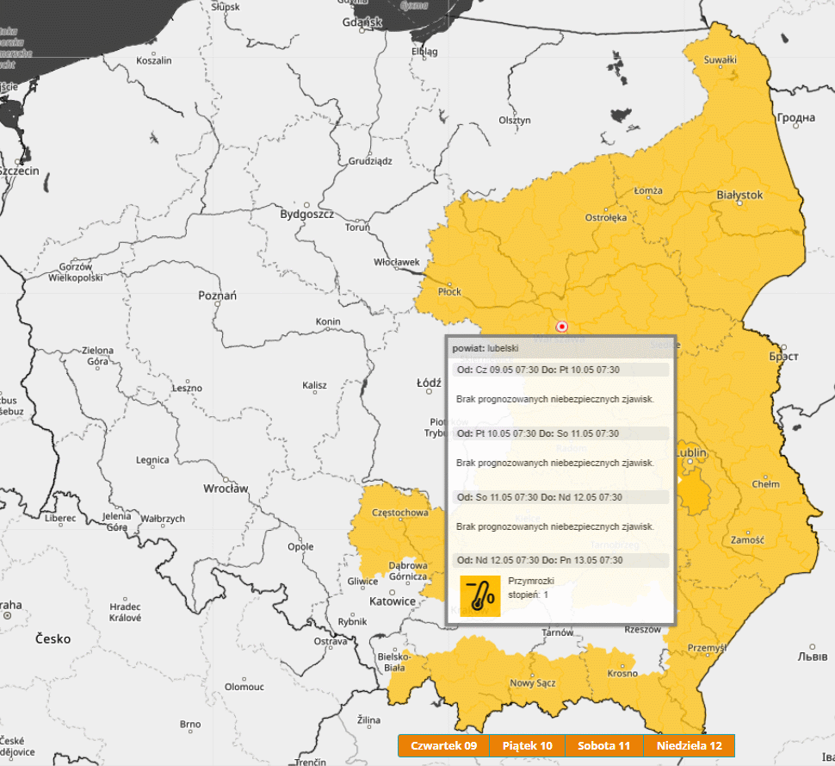
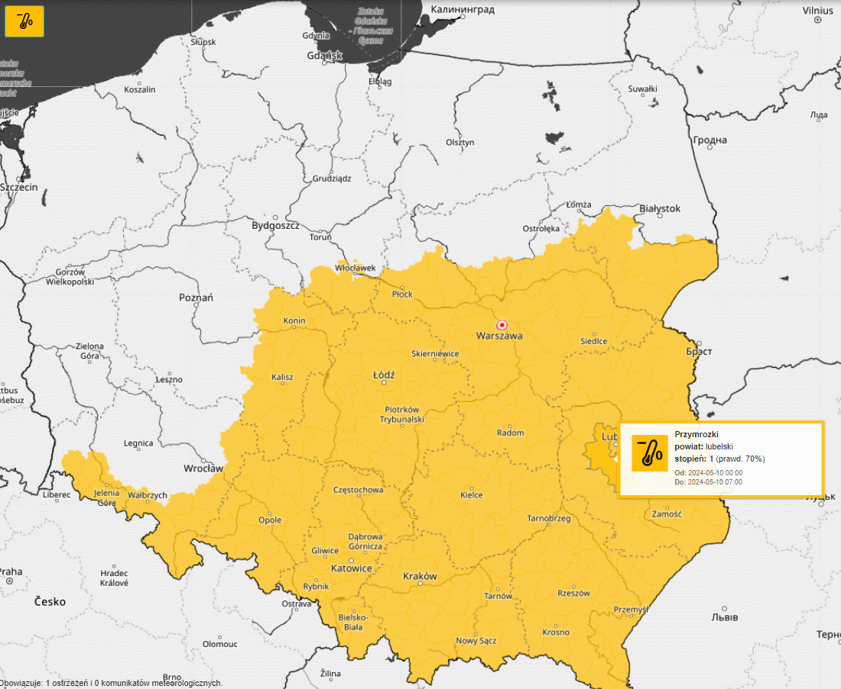
Obecnie (9 maja 2024), IMGW wydała alert 1 stopnia o przymrozkach w naszym regionie (Ryc. 4a), które mogą wystąpić także w niedzielę – 13 maja 2024 (Ryc. 4b).
Ryc. 4a. Alerty IMGW o przymrozkach w dniu 09.05.2024 (meteo.imgw.pl)

Ryc. 4b. Alerty IMGW o przymrozkach wydane dla dni 12-13.05.2024 (meteo.imgw.pl)

Przymrozki przygruntowe w czerwcu?
Tak, to możliwe! Zdarzały się takie lata, gdzie zjawisko to występowało także i w czerwcu. Warto pamiętać, że w naszym regionie jedynie lipiec i sierpień są wolne od przygruntowych przymrozków. Na przykład w 2000 roku ostatni przymrozek przygruntowy zaobserwowano 19 czerwca, kiedy to temperatura wyniosła -1,2°C na 5 cm nad gruntem. Warto wspomnieć o tym, że w 2016 roku, 7 czerwca, było 0°C, co już nie liczy się jako przymrozek, jednak wciąż może zaszkodzić roślinom. W zeszłym roku na początku czerwca mieliśmy tylko 1,5°C, a 2023 rok w Lublinie był najcieplejszy (na równi z 2019 rokiem) ze średnią roczną wynoszą 9.8°C.

Podsumowanie
W Lublinie pierwsza dekada maja 2024 roku reprezentuje typową wiosenną zmienność pogody, którą obserwujemy od lat, a nawet od wieków, co ma swoje odzwierciedlenie w ludowych przysłowiach. „Zimni ogrodnicy” przyszli nieco wcześniej, wypierając letnią aurę i szybko przynosząc duże ochłodzenie, co sprawia, że odczuwamy je nieco intensywniej po pogodnej majówce. Na podstawie ponad 50-letnich obserwacji ze stacji Lublin-Radawiec można wywnioskować, że pomimo rosnących średnich temperatur, spływy chłodniejszego powietrza z północy niekorzystne dla roślin ciepłolubnych mogą się zdarzyć nie tylko w maju, ale też i w czerwcu.

A tak sztuczna inteligencja wyobraża sobie zjawisko zimnych ogrodników (Ryc. 5).

Ryc. 5. Zjawisko zimnych ogrodników według kreatora DALL-E (wersja na ChatGPT 4.0)
Źródła:
https://mwmskansen.pl/zimni-ogrodnicy/#_ftn1
Kołodziej, J., K. Liniewicz, and H. Bednarek, 2004: Temperatura powietrza w dniach zimnych ogrodnikow w okolicy Lublina (The air temperature during so-called cold gardeners period in the Lublin district). Ann. Univ. Mariae Curie-Sklodowska., 59E, 857–867.
Matczak, P., D. Graczyk, A. Choryński, I. Pińskwar, Takacs V., 2020. Temperature Forecast Accuracies of Polish Proverbs. Wea. Climate Soc., 12, 405–419, https://doi.org/10.1175/WCAS-D-19-0086.1.
Morawska-Horawska, M., 1988: Majowe fale chłodu a “Zimni Święci” (May cold waves and the cold saints). Gaz. Obs. IMGW, 37, 1–6.
Źródło danych meteorologicznych: IMGW-PIB.

